27 группа русский язык 27 ноября

Тема урока « Имя числительное»

Задания:

- Напишите конспект « Имя числительное как часть речи»
Имя числительное – это самостоятельная часть речи, которая обозначает число, количество предметов и порядок их при счёте.
По строению числительные бывают
простыми (одно слово) - три ,
составными (два и более слов) – тридцать три,
сложными (одно слово, состоящее из нескольких корней)- тринадцать.

Числительные делятся на 2 основных разряда : количественные и порядковые

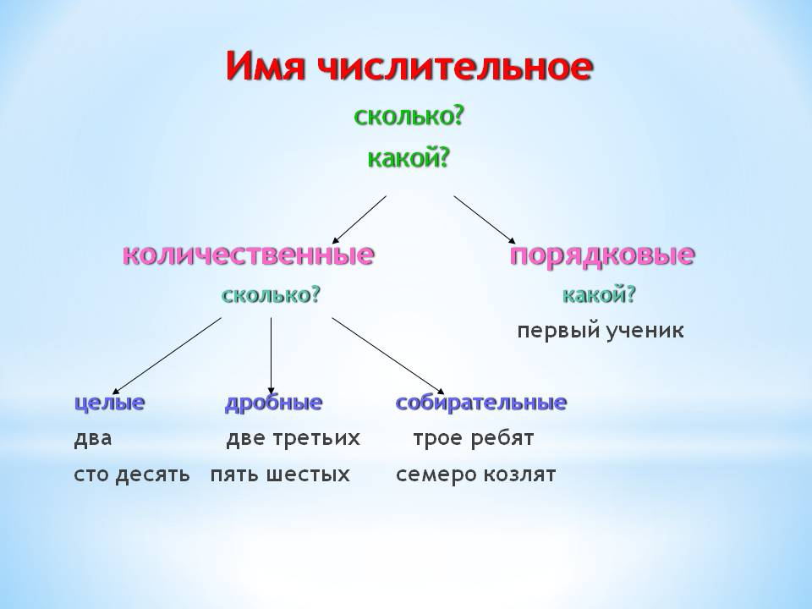

Собирательные числительные

Собирательные числительные определяют количество лиц как совокупность, в их состав входит девять слов: двое, трое, четверо, пятеро, шестеро, семеро, восьмеро, девятеро, десятеро.

Собирательные числительные сочетаются
* с существительными мужского и общего рода, называющими лиц: двое друзей, трое сирот;
*с существительными, имеющими формы только множественного числа: двое саней, трое ножниц, четверо суток;
*с существительными дети, ребята, люди, с существительным лицо в значении «человек»: двое детей, трое ребят, трое молодых людей, четверо незнакомых лиц;
*с сущ., обозначающими детёнышей животных: семеро козлят;
*с личными местоимениями мы, вы, они:нас двое, вас трое, их было пятеро.

Оба, обе – собирательные числительные, первое употребляется с сущ. М.р. и ср.р. (оба юноши, обоих юношей), второе – с сущ. Ж.р ( обе девушки, обеих девушек).

- Запишите словосочетания с числительными, вставляя пропущенные буквы.

Сто пят...десят штук, сорок восем... метров, сем...десятый кил...ометр, ст...летний дуб, шест...сот тонн, сто двадцат... шагов, тысяча девят...сот восем...десят восьмой год, восем... тысяч... пят...сот видов, сем...десят лет, двадцат... два градуса, одна... пятая сада, три тысячи шест...сот восем...десят кил...ометров, шест...десят пят... гектар..., в ст... метрах, пят...ю...десятью рублями, девят...ю...стами книгами, из шести вычесть один...адцать тысяч... девят...сот восем...десят четыре.

3.Познакомьтесь с таблицей « Склонение числительных». Обращайтесь к таблице, выполняя задания .
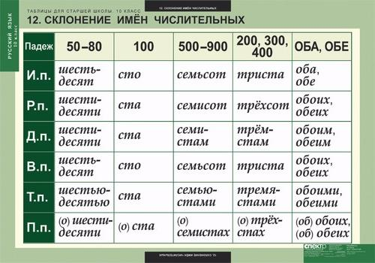

4.Практическое занятие «Имя числительное».
1).Перепишите, заменяя цифры словами. Укажите разряд числительных и падеж.
1. Школьная библиотека пополнилась в этом году 570 книгами.
2. На футбольном состязании присутствовало свыше 95 тысяч зрителей.
3. В соревнованиях по прыжкам в воду с трамплина победила молодая спортсменка с результатом 128,55 балла.
4. Если к 489 прибавить 311, то получится ровно 800.
5. Если из 2791 вычесть 1457, то останется 1334.

2). Запишите числительные словами в нужном падеже.
И. 200, 800
Р.300,100
Д.5,147
В.90,57
Т.889, 40
П.69, 2694

3).Решите примеры
К 245 прибавить 378 получится…
Из 679 вычесть 244 получится…
К 2678 прибавить 890 получится…
Из 789 вычесть 89 получится…

